Что такое XAML?
XAML (Extensible Application Markup Language) — это декларативный язык разметки, основанный на XML. Его главное предназначение — создание и настройка пользовательских интерфейсов (UI) в таких технологиях, как:
- WPF (Windows Presentation Foundation)
- UWP (Universal Windows Platform)
- WinUI
- Xamarin.Forms / .NET MAUI (для кроссплатформенных мобильных и десктопных приложений)
- Avalonia
Ключевая идея: В XAML вы описываете ЧТО должно быть в интерфейсе (кнопки, тексты, панели), а на C# (или другом .NET языке) вы пишете код, который определяет КАК это все работает (логика, обработка событий).

Структура и пространства имен XAML
При создании нового проекта WPF он уже содержит файлы с кодом xaml. Так, создаваемый по умолчанию в проекте файл MainWindow.xaml будет иметь следующую разметку:
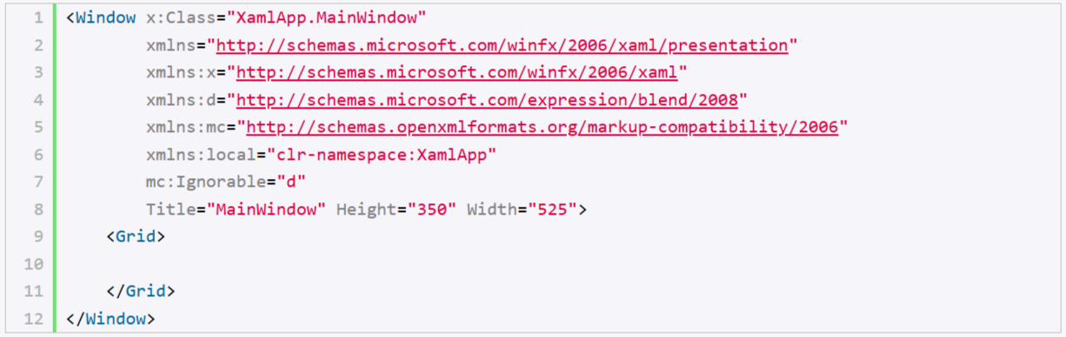
Подобно структуре веб-страничке на html, здесь есть некоторая иерархия элементов. Элементов верхнего уровня является Window, который представляет собой окно приложения. При создании других окон в приложении нам придется всегда начинать объявление интерфейса с элемента Window, поскольку это элемент самого верхнего уровня.
Кроме Window существует еще два элемента верхнего уровня:
- Page - это основная единица навигации в приложениях, которые используют навигационную модель. В отличие от Window, который представляет собой отдельное окно, Page предназначена для работы внутри навигационного контекста.
- Application - это корневой элемент, который определяет само приложение. Он содержит глобальные ресурсы, настройки запуска и обработку событий уровня приложения.
Элемент Window имеет вложенный пустой элемент Grid, а также подобно html-элементам ряд атрибутов (Title, Width, Height) - они задают заголовок, ширину и высоту окна соответственно.

Пространства имен XAML
При создании кода на языке C#, чтобы нам были доступны определенные классы, мы подключаем пространства имен с помощью директивы using, например, using System.Windows;.
Чтобы задействовать элементы в XAML, мы также подключаем пространства имен. Вторая и третья строчки как раз и представляют собой пространства имен, подключаемые в проект по умолчанию. А атрибут xmlns представляет специальный атрибут для определения пространства имен в XML.

Code-behind в XAML
Как можно видеть по представленному выше коду, в разметке XAML отсутствует какая-либо логика приложения — здесь содержится только описание интерфейса приложения и подключаются некие файлы ресурсов. Однако, XAML может содержать логику в виде так называемого code-behind и для этого используются частичные (разделяемые) классы C#. Обратите внимание на то, что с каждым XAML-файлом связан файл с именем, соответсвующим следующему шаблону [имя_файла_xaml].xaml.cs.

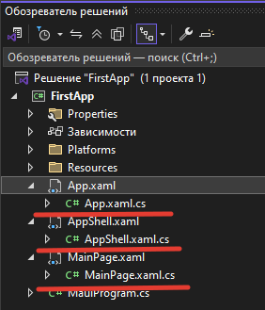

Элементы и их атрибуты
XAML предлагает очень простую и ясную схему определения различных элементов и их свойств. Каждый элемент, как и любой элемент XML, должен иметь открытый и закрытый тег, как в случае с элементом Window:
1 | <Window></Window>
Либо элемент может иметь сокращенню форму с закрывающим слешем в конце, наподобие:
1 | <Window />
Но в отличие от элементов xml каждый элемент в XAML соответствует определенному классу C#. Например, элемент Button соответствует классу System.Windows.Controls.Button. А свойства этого класса соответствуют атрибутам элемента Button.
Например, добавим кнопку в создаваемую по умолчанию разметку окна:
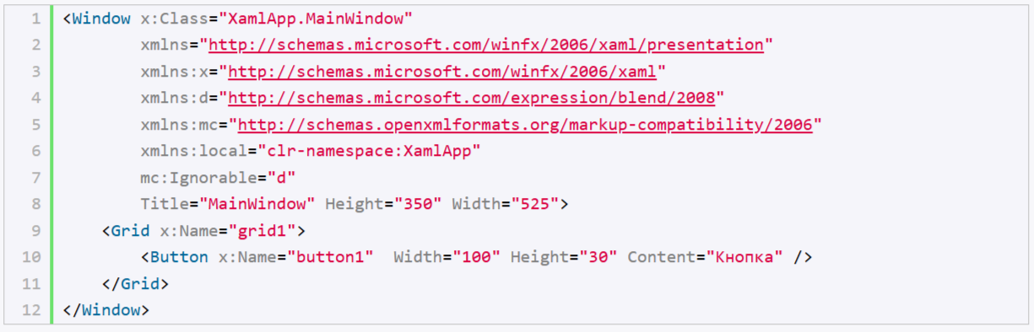
Сначала идет элемент самого высшего уровня - Window, затем идет вложенный элемент Grid - контейнер для других элементов, и в нем уже определен элемент Button, представляющий кнопку.
Для кнопки мы можем определить свойства в виде атрибутов. Здесь определены атрибуты x:Name (имя кнопки), Width, Height и Content. Причем, атрибут x:Name берется в данном случае из пространства имен "http://schemas.microsoft.com/winfx/2006/xaml", которое сопоставляется с префиксом x. А остальные атрибуты не используют префиксы, поэтому берутся из основного пространства имен "http://schemas.microsoft.com/winfx/2006/xaml/presentation".

Специальные символы
При определении интерфейса в XAML мы можем столкнуться с некоторыми ограничениями. В частости, мы не можем использовать специальные символы, такие как знак амперсанда &, кавычки " и угловые скобки < и >. Например, мы хотим, чтобы текст кнопки был следующим: <"Hello">. У кнопки есть свойство Content, которое задает содержимое кнопки. И можно предположить, что нам надо написать так:
1 | <Button Content="<"Hello">" />
Но такой вариант ошибочен и даже не скомпилирутся. В этом случае нам надо использовать специальные коды символов:
Символ | Код
< | &lt;
> | &gt;
& | &amp;
" | &quot;
Например:
1 | <Button Content="&lt;&quot;Hello&quot;&gt;" />
Еще одна проблема, с которой мы можем столкнуться в XAML - добавление пробелов. Возьмем, к примеру, следующее определение кнопки:
1  2  3 | <Button>  Hello World  </Button>
Здесь свойство Content задается неявно в виде содержимого между тегами <Button>....</Button>. Но несмотря на то, что у нас несколько пробелов между словами "Hello" и "World", XAML по умолчанию будет убирать все эти пробелы. И чтобы сохранить пробелы, нам надо использовать атрибут xml:space="preserve":
1  2  3 | <Button xml:space="preserve">  Hello World  </Button>

Взаимодействие кода C# и XAML
В приложении часто требуется обратиться к какому-нибудь элементу управления. Для этого надо установить у элемента в XAML свойство Name.
Еще одной точкой взаимодействия между xaml и C# являются события. С помощью атрибутов в XAML мы можем задать события, которые будут связанны с обработчиками в коде C#.
Итак, создадим новый проект WPF, который назовем XamlApp. В разметке главного окна определим два элемента: кнопку и текстовое поле.
1  2  3  4  5  6  7  8  9  10  11  12  13 | <Window x:Class="XamlApp.MainWindow"  xmlns="http://schemas.microsoft.com/winfx/2006/xaml/presentation"  xmlns:x="http://schemas.microsoft.com/winfx/2006/xaml"  xmlns:d="http://schemas.microsoft.com/expression/blend/2008"  xmlns:mc="http://schemas.openxmlformats.org/markup-compatibility/2006"  xmlns:local="clr-namespace:XamlApp"  mc:Ignorable="d"  Title="MainWindow" Height="350" Width="525">  <Grid x:Name="grid1">  <TextBox x:Name="textBox1" Width="150" Height="30" VerticalAlignment="Top" Margin="20" />  <Button x:Name="button1" Width="100" Height="30" Content="Кнопка" Click="Button_Click" />  </Grid>  </Window>
И изменим файл отделенного кода, добавив в него обработчик нажатия кнопки:
1  2  3  4  5  6  7  8  9  10  11  12  13  14  15  16  17  18  19  20  21 | using System.Windows;  namespace XamlApp  {  public partial class MainWindow : Window  {  public MainWindow()  {  InitializeComponent();  }  private void Button_Click(object sender, RoutedEventArgs e)  {  string text = textBox1.Text;  if (text != "")  {  MessageBox.Show(text);  }  }  }  }
Определив имена элементов в XAML, затем мы можем к ним обращаться в коде c#: string text = textBox1.Text.
При определении имен в XAML надо учитывать, что оба пространства имен "http://schemas.microsoft.com/winfx/2006/xaml/presentation" и "http://schemas.microsoft.com/winfx/2006/xaml" определяют атрибут Name, который устанавливает имя элемента. Во втором случае атрибут используется с префиксом x: x:Name. Какое именно пространство имен использовать в данном случае, не столь важно, а следующие определения имени x:Name="button1" и Name="button1" фактически будут равноценны.
В обработчике нажатия кнопки просто выводится сообщение , введенное в текстовое поле. После определения обработчика мы его можем связать с событием нажатия кнопки в xaml через атрибут Click: Click="Button_Click". В результате после нажатия на кнопку мы увидим в окне введенное в текстовое поле сообщение.
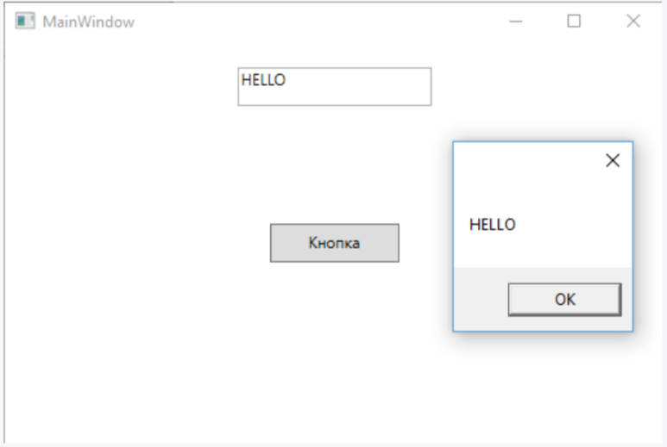

Создание элементов в коде C#
Еще одну форму взаимодействия C# и XAML представляет создание визуальных элементов в коде C#. Например, изменим код xaml следующим образом:
1  2  3  4  5  6  7  8  9  10  11  12 | <Window x:Class="XamlApp.MainWindow"  xmlns="http://schemas.microsoft.com/winfx/2006/xaml/presentation"  xmlns:x="http://schemas.microsoft.com/winfx/2006/xaml"  xmlns:d="http://schemas.microsoft.com/expression/blend/2008"  xmlns:mc="http://schemas.openxmlformats.org/markup-compatibility/2006"  xmlns:local="clr-namespace:XamlApp"  mc:Ignorable="d"  Title="MainWindow" Height="350" Width="525">  <Grid x:Name="layoutGrid">  </Grid>  </Window>
Здесь для элемента Grid установлено свойство x:Name, через которое мы можем к нему обращаться в коде. И также изменим код C#:
1  2  3  4  5  6  7  8  9  10  11  12  13  14  15  16  17  18  19 | using System.Windows;  using System.Windows.Controls;  namespace XamlApp  {  public partial class MainWindow : Window  {  public MainWindow()  {  InitializeComponent();  Button myButton = new Button();  myButton.Width = 100;  myButton.Height = 30;  myButton.Content = "Кнопка";  layoutGrid.Children.Add(myButton);  }  }  }
В конструкторе страницы создается элемент Button и добавляется в Grid. И если мы запустим приложение, то увидим добавленную кнопку:
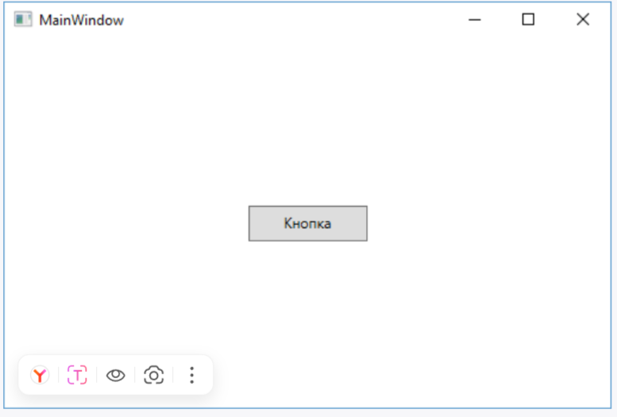

Контейнеры компоновки
StackLayout, HorizontalStackLayout и VerticalStackLayout
.NET MAUI страница в качестве содержимого принимает один из контейнеров компоновки, в который в свою очередь помещаются стандартные визуальные элементы типа кнопок и текстовых полей, а также другие элементы компоновки. Контейнеры компоновки позволяют скомпоновать содержимое, расположить его определенным образом.
Элемент компоновки представляет класс, который наследуется от базового класса Layout<T>. В .NET MAUI есть следующие элементы компоновки:
- StackLayout и ее разновидности HorizontalStackLayout и VerticalStackLayout
- AbsoluteLayout
- Grid
- FlexLayout
StackLayout
Элемент компоновки StackLayout упорядочивает вложенные элементы вряд по горизонтали или по вертикали. Для позиционирования элементов он определяет два свойства:
- Orientation: определяет ориентацию стека - вертикальный или горизонтальный
- Spacing: устанавливает пространство между элементами в стеке, по молчанию равно 6 единицам

VerticalStackLayout и HorizontalStackLayout
Вместо StackLayout можно использовать уже готовые версии стека для разных ориентаций: VerticalStackLayout (стек по вертикали) и HorizontalStackLayout (стек по горизонтали). Они используются аналогичным образом за тем исключением, что они естественно не применяют свойство Orientation.
AbsoluteLayout
Контейнер AbsoluteLayout позволяет установить для вложенных элементов точные размеры и координаты расположения на странице.
Для установки размеров и позиционирования вложенных элементов AbsoluteLayout определяет два свойства:
- LayoutBounds: представляет объект типа Rect (прямоугольная область), который устанавливает позицию и размеры вложенного элемента. Значение пло умолчанию - (0,0,AutoSize,AutoSize)
- LayoutFlags: представляет объект типа AbsoluteLayoutFlags, который указывает, будут ли размеры и позиция вложенного элемента определяться пропорционально. Значение по умолчанию AbsoluteLayoutFlags.None.
Непосредственно для добавления элементов у класса AbsoluteLayout мы можем использовать метод Add(), который в качестве параметра принимает добавляемый элемент.
LayoutBounds
Для создания абсолютного позиционирования необходимо определить прямоугольную область, которую будет занимать элемент.
Для задания автоматических ширины и длины мы можем использовать значение AbsoluteLayout.AutoSize:
Для создания абсолютного позиционирования в XAML у элемента устанавливается свойство AbsoluteLayout.LayoutBounds, которое фактически представляет прямоугольную область:
1  2  3  4  5  6  7  8  9  10  11  12 | <?xml version="1.0" encoding="utf-8" ?>  <ContentPage xmlns="http://schemas.microsoft.com/dotnet/2021/maui"  xmlns:x="http://schemas.microsoft.com/winfx/2009/xaml"  x:Class="HelloApp.MainPage">  <AbsoluteLayout Margin="20">  <BoxView Color="LightPink"  AbsoluteLayout.LayoutBounds="30, 70, 340, 100" />  <Label Text=".NET MAUI on METANIT.COM"  FontSize="20"  AbsoluteLayout.LayoutBounds="50, 100" />  </AbsoluteLayout>  </ContentPage>
В случае с меткой нам неизвестная точная ширина и длина, поэтому для нее не указаны конкретные размеры - они будут устанавливаться автоматически. Либо мы можем явным образом указать, что размеры автоматические с помощью значения AutoSize.
1  2  3 | <Label Text=".NET MAUI on METANIT.COM"  FontSize="20"  AbsoluteLayout.LayoutBounds="50, 100, AutoSize, AutoSize" />
Флаг AbsoluteLayoutFlags. Пропорциональные значения
Часто бывает сложно подобрать точные размеры или позицию для элементов. И в этом случае мы можем установить пропорциональные размеры и позиции. Для этого используется перечисление AbsoluteLayoutFlags, которое может принимать следующие значения:
- None: все значения интерпретируются как абсолютные
- All: все значения интерпретируются как пропорциональные
- WidthProportional: пропорциональной считается только ширина прямоугольной области элемента, а все остальные значения рассматриваются как абсолютные
- HeightProportional: пропорциональной считается только высота прямоугольной обласи элемента, а все остальные значения рассматриваются как абсолютные
- XProportional: пропорциональной считается только координата X элемента, а все остальные значения рассматриваются как абсолютные
- YProportional: пропорциональной считается только координата Y элемента, а все остальные значения рассматриваются как абсолютные
- PositionProportional: пропорциональными считаются только координаты X и Y позиции элемента
- SizeProportional: пропорциональными считаются только ширина и высота прямоугольной области элемента
При использовании пропорциональных значений все эти значения рассчитываются в диапазоне от 0.0 до 1.0. Например, если мы хотим, чтобы элемент занимал половину ширины контейнера и четверть высоты, то для ширины нужно установить значение 0.5, а для высоты - 0.25.
код в XAML будет выглядеть следующим образом:
1  2  3  4  5  6  7  8  9  10  11  12  13 | <?xml version="1.0" encoding="utf-8" ?>  <ContentPage xmlns="http://schemas.microsoft.com/dotnet/2021/maui"  xmlns:x="http://schemas.microsoft.com/winfx/2009/xaml"  x:Class="HelloApp.MainPage">  <AbsoluteLayout>  <BoxView Color="Red" AbsoluteLayout.LayoutBounds=".1, .2, 50, 80"  AbsoluteLayout.LayoutFlags="PositionProportional" />  <BoxView Color="Green" AbsoluteLayout.LayoutBounds="1, .2, 50, 80"  AbsoluteLayout.LayoutFlags="PositionProportional" />  <BoxView Color="Blue" AbsoluteLayout.LayoutBounds=".4, .8, .2, .2"  AbsoluteLayout.LayoutFlags="All" />  </AbsoluteLayout>  </ContentPage>
Контейнер Grid
Контейнер Grid располагает вложенные элементы в виде таблицы. Для образования таблицы клас Grid предоставляет два свойства:
- RowDefinitions: коллекция строк. Каждая строка представляет объект RowDefinition
- ColumnDefinitions: коллекция столбцов. Каждый столбец представляет объект ColumnDefinition
- Определение в XAML
1  2  3  4  5  6  7  8  9  10  11 | <Grid>  <Grid.ColumnDefinitions>  <ColumnDefinition />  <ColumnDefinition />  <ColumnDefinition />  </Grid.ColumnDefinitions>  <Grid.RowDefinitions>  <RowDefinition />  <RowDefinition />  </Grid.RowDefinitions>  </Grid>

В XAML для установки положения элемента у него применяются прикрепляемые свойства - Grid.Column (устанавливает номер столбца) и Grid.Row (для установки номера строки).
Размеры строк и столбцов
В примере выше размеры ячеек грида и соответственно вложенных элементов BoxView устанавливались автоматически. Но также можно установить размеры явным образом. У объекта RowDefinition помощью свойства Height можно установить высоту строки. Аналогично у объекта ColumnDefinition свойство Width позволяет установить ширину столбца. Однако оба эти свойства принимают не просто какое-то числовое значение, а объект типа GridLength.
………

Лекция 3. Управление размерами, позиционированием и отступами элементов в .NET MAUI
Введение
В .NET MAUI управление размерами и позиционированием элементов является фундаментальным аспектом создания пользовательских интерфейсов. Понимание этих концепций позволяет разработчикам создавать адаптивные и визуально привлекательные приложения.
1. Управление шириной и высотой элементов
Базовые понятия
В .NET MAUI размеры элементов обычно определяются контейнерами компоновки, но разработчик может явно задавать предпочтительные размеры с помощью свойств:
- WidthRequest - предпочтительная ширина элемента
- HeightRequest - предпочтительная высота элемента

Пример в XAML
<?xml version="1.0" encoding="utf-8" ?>
<ContentPage xmlns="http://schemas.microsoft.com/dotnet/2021/maui"
xmlns:x="http://schemas.microsoft.com/winfx/2009/xaml"
x:Class="HelloApp.MainPage">
<Grid>
<Button Text="Click" WidthRequest="100" HeightRequest="50" />
</Grid>
</ContentPage>
Важно: Эти свойства устанавливают предпочтительные размеры, но конечный размер может быть изменен контейнером компоновки в зависимости от доступного пространства и других ограничений.
2. Отступы: Margin и Padding
Различия между Margin и Padding
- Margin - внешний отступ элемента (расстояние от границы элемента до других элементов или контейнера)
- Padding - внутренний отступ (расстояние от границы элемента до его содержимого)
Структура Thickness
Оба свойства используют структуру Thickness, которая имеет три конструктора:
В XAML:
<?xml version="1.0" encoding="utf-8" ?>
<ContentPage xmlns="http://schemas.microsoft.com/dotnet/2021/maui"
xmlns:x="http://schemas.microsoft.com/winfx/2009/xaml"
x:Class="HelloApp.MainPage">
<StackLayout Padding="60">
<BoxView Color="Blue" Margin="50" HeightRequest="100" />
<BoxView Color="Red" Margin="50" HeightRequest="100" />
</StackLayout>
</ContentPage>

3. Выравнивание элементов
Свойства выравнивания
Все визуальные элементы наследуются от класса View, который предоставляет два ключевых свойства для управления выравниванием:
- HorizontalOptions - выравнивание по горизонтали
- VerticalOptions - выравнивание по вертикали
Значения выравнивания (структура LayoutOptions)
По горизонтали:
- Start - выравнивание по левому краю
- Center - выравнивание по центру
- End - выравнивание по правому краю
- Fill - заполнение всего доступного пространства
По вертикали:
- Start - выравнивание по верху
- Center - выравнивание по центру
- End - выравнивание по низу
- Fill - заполнение всего доступного пространства

В XAML:
xml
<?xml version="1.0" encoding="utf-8" ?>
<ContentPage xmlns="http://schemas.microsoft.com/dotnet/2021/maui"
xmlns:x="http://schemas.microsoft.com/winfx/2009/xaml"
x:Class="HelloApp.MainPage">
<Label Text="Hello METANIT.COM" VerticalOptions="Center" HorizontalOptions="Center" />
</ContentPage>
Работа с цветом
За установку цвета фона и текста элементов отвечают свойства BackgroundColor и TextColor соответственно. В качестве значение они принимают объект класса Microsoft.Maui.Graphics.Color:
Или в XAML:
1  2  3  4  5  6  7  8  9 | <?xml version="1.0" encoding="utf-8" ?>  <ContentPage xmlns="http://schemas.microsoft.com/dotnet/2021/maui"  xmlns:x="http://schemas.microsoft.com/winfx/2009/xaml"  x:Class="HelloApp.MainPage">  <Label Text="Hello METANIT.COM"  VerticalOptions="Center" HorizontalOptions="Center"  BackgroundColor="LightBlue" TextColor="DarkBlue"  />  </ContentPage>
Кроме встроенных готовых цветов типа Colors.DarkBlue (так называемых именнованных цветов) также для установки цвета мы можем указать и другие значения, можно использовать один из конструкторов класса Color. Некоторые из них:
- new Color(float grayShade): устанавливает тон серого цвета
- new Color(float r, float g, float b): устанавливает компоненты красного, зеленого и синего. Каждая компонента должна иметь значения в диапазоне от 0.0 до 1.0
- new Color(byte r, byte g, byte b): устанавливает компоненты красного, зеленого и синего. Каждая компонента должна иметь значения в диапазоне от 0 до 255
- new Color(float r, float g, float b, float a): добавляет еще один параметр - a, который передает прозрачность и имеет значение от 0.0 (полностью прозрачный) до 1.0 (не прозрачный)
- new Color(byte r, byte g, byte b, byte a): устанавливает компоненты красного, зеленого, синего и прозрачности
Также для установки цвета мы можем использовать ряд статических методов:
- Color.FromArgb(string hex): возвращает объект Color, созданный по переданному в качестве параметра шестнадцатеричному значению. В качестве значения в метод передается строка в формате "#AARRGGBB", "#RRGGBB", "#ARGB" или "RGB", где A - показатель прозрачности, R - значение для красного цвета, G - значение для зеленого компонента и B - представляет синий цвет
- Color.FromRgb(double r, double g, double b): возвращает объект Color, для которого также устанавливаются компоненты красного, зеленого и синего
- Color.FromRgb(int r, int g, int b): аналогичен предыдущей версии метода, только теперь компоненты красного, зеленого и синего имеют целочисленные значения от 0 до 255
- Color.FromRgba(double r, double g, double b, double a): добавляет параметр прозрачности со значением от 0.0 (полностью прозрачный) до 1.0 (не прозрачный)
- Color.FromRgba(int r, int g, int b, int a): добавляет параметр прозрачности со значением от 0 (полностью прозрачный) до 255 (не прозрачный)
- Color.FromHsla(double h, double s, double l, double a): устанавливает последовательно параметры h (hue - тон цвета), s (saturation - насыщенность), l (luminosity - яркость) и прозрачность.
В xaml мы можем задавать цвет с помощью шестнадцатеричных значений также, как в HTML/CSS:
1 | <Label Text="Hello METANIT.COM" BackgroundColor="#B2DFDB" TextColor="#aa004D40" />

Стилизация текста
Для стилизации текста у элементов управления .NET MAUI имеют ряд свойств:
- FontFamily: устанавливает применяемое семейство шрифтов в виде значения типа string
- FontSize: устанавливает высоту шрифта в виде значения double
- FontAttributes: устанавливает дополнительные визуальные эффекты шрифта - выделение жирным или курсивом
- FontAutoScalingEnabled: указывает, будет ли для шрифта использоваться масштабирование, установленное в системе. Принимает значение bool - если масштабирование применяется, то используется значение true. По умолчанию значение true.
Для установки семейства используемых шрифтов свойству FontFamily в качестве значения передается название шрифта. Однако при установке шрифта надо учитывать, что данный шрифт должен поддерживаться на всех используемых платформах.
Установка в XAML:
1 | <Label Text=".NET MAUI in Arial" FontFamily="Arial" />
Свойство FontSize
Для установки высоты шрифта используется значение типа double:
1  2 | Label header = new Label() { Text = ".NET MAUI" };  header.FontSize = 26;
Установка в XAML:
1 | <Label Text=".NET MAUI" FontSize="26" />
FontAttributes
FontAttributes позволяет выделить текст жирным или курсивом. Для этого он принимает значение из перечисления FontAttributes:
- Bold: выделение жирным
- Italic: выделение курсивом
- В xaml:
1  2 | <Label Text="Bold" FontAttributes="Bold" />  <Label Text="Bold и Italics" FontAttributes="Bold, Italic" />

Выравнивание текста внутри элемента
Элементы управления, которые реализуют интерфейс ITextAlignment, позволяют настроить выравнивание текста. Выравнивание текста по горизонтали и вертикали задается с помощью свойств HorizontalTextAlignment и VerticalTextAlignment соответственно. В качестве значения эти свойства принимают одну из констант перечисления TextAlignment:
- Start: текст выравнивается по левому краю по горизонтали или по верху по вертикали
- Center: текст выравнивается по центру
- End: текст выравнивается по правому краю по горизонтали или по низу по вертикали
- В xaml:
1 | <Label Text="Hello METANIT.COM!" VerticalTextAlignment="Center" HorizontalTextAlignment="Center" />

Кнопки
Назначение: Выполнение действия при нажатии
xml
<Button Text="Нажми меня"
BackgroundColor="#2E86AB"
TextColor="White"
BorderColor="DarkBlue"
BorderWidth="2"
CornerRadius="10"
FontSize="16"
FontAttributes="Bold"
Padding="20,10"
ImageSource="icon.png"
ContentLayout="Top,5"
IsEnabled="True"
Clicked="OnButtonClicked"
Pressed="OnButtonPressed"
Released="OnButtonReleased"/>

Детальное описание свойств:
- Text (string) - текст на кнопке
- BackgroundColor (Color) - цвет фона
- TextColor (Color) - цвет текста
- BorderColor (Color) - цвет границы
- BorderWidth (double) - толщина границы
- CornerRadius (double) - скругление углов
- Padding (Thickness) - внутренние отступы
- ImageSource (ImageSource) - изображение на кнопке
- ContentLayout (ButtonContentLayout) - расположение контента:
  - Position - положение изображения (Left, Top, Right, Bottom)
  - Spacing - расстояние между текстом и изображением
- События кнопки:
- csharp
- void OnButtonClicked(object sender, EventArgs e)
- {
- // Основное событие - клик/тап
- }

- void OnButtonPressed(object sender, EventArgs e)
- {
- // Кнопка нажата (палец прикоснулся)
- }

- void OnButtonReleased(object sender, EventArgs e)
- {
- // Кнопка отпущена (палец убран)
- }

